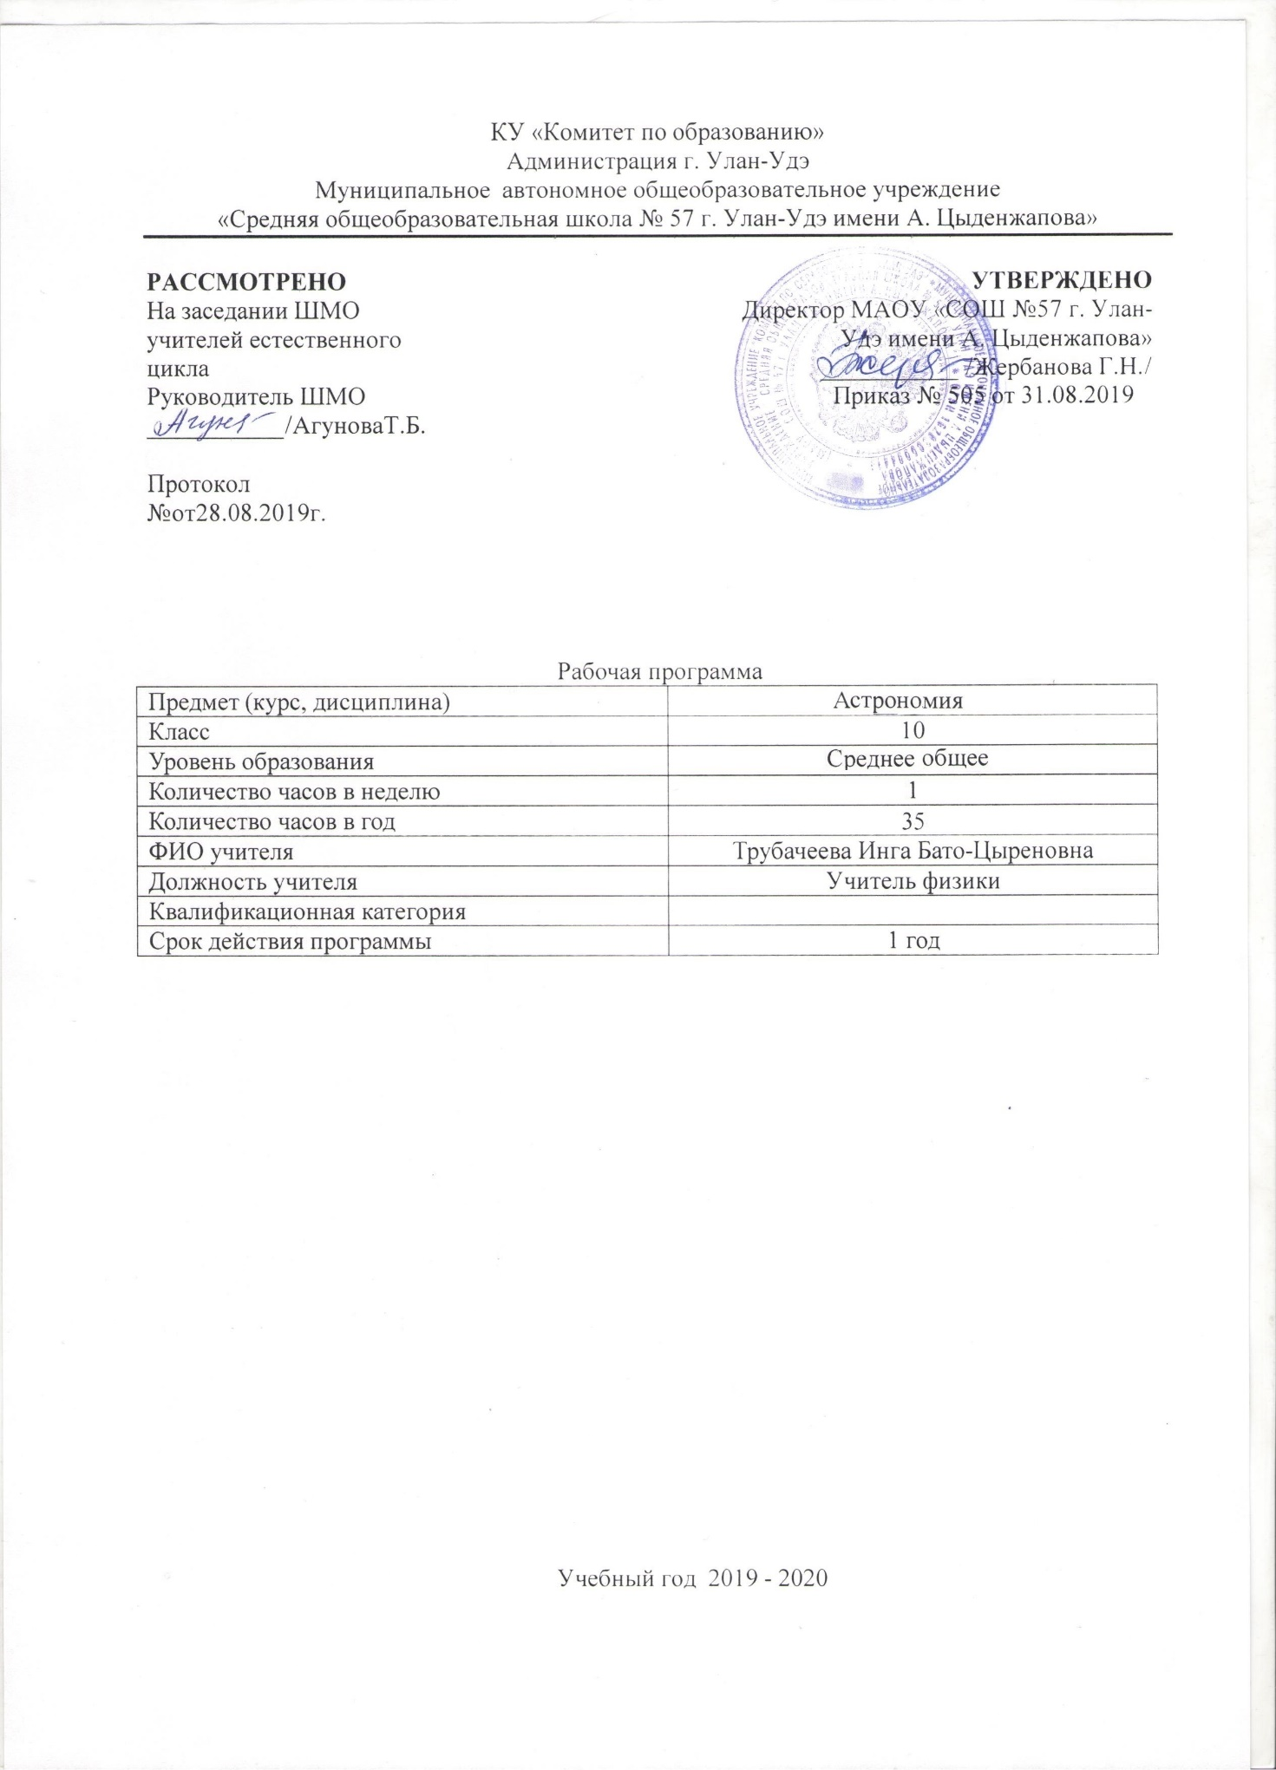

**Пояснительная записка**

Рабочая программа по физике для 10 классов составлена в соответствии с правовыми и нормативными документами:

- Федеральный закон от 29.12.2012 №273-ФЗ «Об образовании в Российской Федерации»;

- Федеральный компонент государственных образовательных стандартов общего образования, утвержденный приказом Министерства образования Российской Федерации от 05.03.2004 № 1089 «Об утверждении федерального компонента государственных образовательных стандартов начального общего, основного общего и среднего (полного) общего образования» (для VII-XI (XII)классов)( в редакции от 19.10.2009);

- Приказ Министерства просвещения Российской Федерации от 08.05.2019 г. № 233 «О внесении изменений в федеральный перечень учебников, рекомендуемых к использованию при реализации имеющих государственную аккредитацию образовательных программ начального общего, основного общего, среднего общего образования, утвержденный приказом Министерства просвещения Российской Федерации от 28.12.2018 г. № 345.

Программа составлена на основе программы курса астрономии автора-составителя В.М. Чаругина «Астрономия 10-11 классы: программа для общеобразовательных учреждений к комплекту учебников, созданных под руководством В.М. Чаругина» – М.: Просвещение, 2018. – 144с.;

Изучение астрономии на базовом уровне среднего (полного) общего образования направлено на достижение следующих **целей**:

1. осознание принципиальной роли астрономии в познании фундаментальных законов природы и формировании современной естественнонаучной картины мира;
2. приобретение знаний о физической природе небесных тел и систем, строения и эволюции Вселенной, пространственных и временных масштабах Вселенной, наиболее важных астрономических открытиях, определивших развитие науки и техники;
3. овладение умениями объяснять видимое положение и движение небесных тел принципами определения местоположения и времени по астрономическим объектам, навыками практического использования компьютерных приложений для определения вида звездного неба в конкретном пункте для заданного времени;
4. развитие познавательных интересов, интеллектуальных и творческих способностей в процессе приобретения знаний по астрономии с использованием различных источников информации и современных информационных технологий;
5. использование приобретенных знаний и умений для решения практических задач повседневной жизни;
6. формирование научного мировоззрения;
7. формирование навыков использования естественнонаучных и особенно физико-математических знаний для объективного анализа устройства окружающего мира на примере достижений современной астрофизики, астрономии и космонавтики.

**Задачи** обучения:

1. понять сущность повседневно наблюдаемых и редких астрономических явлений;
2. познакомиться с научными методами и историей изучения Вселенной;
3. получить представление о действии во Вселенной физических законов, открытых в земных условиях, и единстве мегамира и микромира;
4. осознать свое место в Солнечной системе и Галактике;
5. ощутить связь своего существования со всей историей эволюции Метагалактики;
6. выработать сознательное отношение к активно внедряемой в нашу жизнь астрологии и другим оккультным (эзотерическим) наукам.

**Планируемые результаты изучения**

В результате изучения астрономии на базовом уровне ученик должен знать/понимать:

* смысл понятий: геоцентрическая и гелиоцентрическая система, видимая звездная величина, созвездие, противостояния и соединения планет, комета, астероид, метеор, метеорит, метеороид, планета, спутник, звезда, Солнечная система, Галактика, Вселенная, всемирное и поясное время, внесолнечная планета (экзопланета), спектральная классификация звезд, параллакс, реликтовое излучение, Большой Взрыв, черная дыра;
* смысл физических величин: парсек, световой год, астрономическая единица, звездная величина; смысл физического закона Хаббла;
* основные этапы освоения космического пространства; гипотезы происхождения Солнечной системы; основные характеристики и строение Солнца, солнечной атмосферы;

размеры Галактики, положение и период обращения Солнца относительно центра Галактики;

* уметь приводить примеры: роли астрономии в развитии цивилизации, использования методов исследований в астрономии, различных диапазонов электромагнитных излучений для получения информации об объектах Вселенной, получения астрономической информации с помощью космических аппаратов и спектрального анализа, влияния солнечной активности на Землю;
* описывать и объяснять: различия календарей, условия наступления солнечных и лунных затмений, фазы Луны, суточные движения светил, причины возникновения приливов и отливов; принцип действия оптического телескопа, взаимосвязь физико-химических характеристик звезд с использованием диаграммы «цвет-светимость», физические причины, определяющие равновесие звезд, источник энергии звезд и происхождение химических элементов, красное смещение с помощью эффекта Доплера;
* характеризовать особенности методов познания астрономии, основные элементы и свойства планет Солнечной системы, методы определения расстояний и линейных размеров небесных тел, возможные пути эволюции звезд различной массы;
* находить на небе основные созвездия Северного полушария, в том числе: Большая Медведица, Малая Медведица, Волопас, Лебедь, Кассиопея, Орион; самые яркие звезды, в том числе: Полярная звезда, Арктур, Вега, Капелла, Сириус, Бетельгейзе;
* использовать компьютерные приложения для определения положения Солнца, Луны и звезд на любую дату и время суток для данного населенного пункта;
* использовать приобретенные знания и умения в практической деятельности и повседневной жизни для: понимания взаимосвязи астрономии с другими науками, в основе которых лежат знания по астрономии, отделение ее от лженаук; оценивания информации, содержащейся в сообщениях СМИ, Интернете, научно-популярных статьях

**Тематическое планирование**

|  |  |  |  |  |
| --- | --- | --- | --- | --- |
| **№** | **Название тем** | **Количество отводимых часов** | **В том числе количество контрольных работ** | **В том числе количество лабораторных работ** |
|  | Введение в астрономию | 2 |  |  |
|  | Астрометрия | 10 | 1 |  |
|  | Небесная механика | 6 |  | 1 |
|  | Строение солнечной системы | 14 | 1 |  |
|  | Астрофизика и звездная астрономия | 3 |  | 1 |
| **ИТОГО** | | **35** | **2** | **2** |

**Содержание учебного предмета**

|  |  |  |  |  |
| --- | --- | --- | --- | --- |
| ***№***  *П\П* | ***Кол-во часов*** | ***Тема урока*** | ***Содержание*** | ***Планируемые результаты обучения*** |
|  | | | | |
|  | 2 час. | **Введение в астрономию** | Строение и масштабы Вселенной, и современные наблюдения.  Какие тела заполняют Вселенную. Каковы их характерные размеры и расстояния между ними. Какие физические условия встречаются в них. Вселенная расширяется. Где и как работают самые крупные оптические телескопы. Как астрономы исследуют гамма-излучение Вселенной. Что увидели гравитационно-волновые и нейтринные телескопы. | Знать и понимать такие понятия как: геоцентрическая и гелиоцентрическая система, видимая звездная величина, созвездие. |
|  | 10 час. | **Астрометрия** | Звёздное небо и видимое движение небесных светил.  Какие звёзды входят в созвездия Ориона и Лебедя. Солнце движется по эклиптике. Планеты совершают петлеобразное движение. Небесные координаты. Что такое небесный экватор и небесный меридиан. Как строят экваториальную систему небесных координат. Как строят горизонтальную систему небесных координат. Видимое движение планет и Солнца. Петлеобразное движение планет, попятное и прямое движение планет. Эклиптика, зодиакальные созвездия. Неравномерное движение Солнца по эклиптике.  Движение Луны и затмения Фазы Луны и синодический месяц, условия наступления солнечного и лунного затмений. Почему происходят солнечные затмения. Сарос и  предсказания затмений. Время и календарь Звёздное и солнечное время, звёздный и тропический год. Устройство лунного и солнечного календаря, проблемы их  согласования Юлианский и григорианский календари. | Знать и понимать: противостояния и соединения планет, комета, астероид, метеор, метеорит, метеороид, планета, спутник, звезда, Солнечная система, Галактика, Вселенная. всемирное и поясное время, внесолнечная планета (экзопланета), спектральная классификация звезд, параллакс, реликтовое излучение, Большой Взрыв, черная дыра,  смысл физических величин: парсек, световой год, астрономическая единица, звездная величина; смысл физического закона Хаббла; |
|  | 6 час. | **Небесная механика** | Гелиоцентрическая система мира. Представления о строении Солнечной системы в античные времена и в средневековье. Гелиоцентрическая система мира, доказательство вращения Земли вокруг Солнца. Параллакс звёзд и определение расстояния до них, парсек.  Законы Кеплера. Открытие И.Кеплером законов движения планет. Открытие закона Всемирного тяготения и обобщённые законы Кеплера. Определение масс небесных тел.  Космические скорости. Расчёты первой и второй космической скорости и их физический смысл. Полёт Ю.А. Гагарина вокруг Земли по круговой орбите. Межпланетные перелёты  Понятие оптимальной траектории полёта к планете. Время полёта к планете и даты стартов. Луна и её влияние на Землю  Лунный рельеф и его природа. Приливное взаимодействие между Луной и Землёй. Удаление Луны от Земли и замедление вращения Земли. Прецессия земной оси и предварение равноденствий. | Знать и понимать: основные этапы освоения космического пространства; гипотезы происхождения Солнечной системы; основные характеристики и строение Солнца, солнечной атмосферы;  размеры Галактики, положение и период обращения Солнца относительно центра Галактики; |
|  | 14 час. | **Строение солнечной системы** | Современные представления о Солнечной системе.  Состав Солнечной системы. Планеты земной группы и планеты-гиганты, их принципиальные различия. Облако комет Оорта и Пояс Койпера. Размеры тел солнечной системы.  Планета Земля. Форма и размеры Земли. Внутреннее строение Земли. Роль парникового эффекта в формировании климата Земли. Планеты земной группы. Исследования Меркурия, Венеры и Марса, их схожесть с Землёй. Как парниковый эффект греет поверхность Земли и перегревает атмосферу Венеры. Есть ли жизнь на Марсе. Эволюция орбит спутников Марса Фобоса и Деймоса. Планеты-гиганты. Физические свойства Юпитера, Сатурна, Урана и Нептуна. Вулканическая деятельность на спутнике Юпитера Ио. Природа колец вокруг планет-гигантов.  Планеты-карлики и их свойства. Малые тела Солнечной системы  Природа и движение астероидов. Специфика движения групп астероидов Троянцев и Греков. Природа и движение комет. Пояс Койпера и Облако комет Оорта. Природа метеоров и метеоритов.  Метеоры и метеориты. Природа падающих звёзд, метеорные потоки и их радианты. Связь между метеорными потоками и кометами. Природа каменных и железных метеоритов. Природа метеоритных кратеров. | Уметь охарактеризовать особенности методов познания астрономии, основные элементы и свойства планет Солнечной системы, методы определения расстояний и линейных размеров небесных тел, возможные пути эволюции звезд различной массы.  характеризовать особенности методов познания астрономии, основные элементы и свойства планет Солнечной системы, методы определения расстояний и линейных размеров небесных тел, возможные пути эволюции звезд различной массы;  находить на небе основные созвездия Северного полушария, в том числе: Большая Медведица, Малая Медведица, Волопас, Лебедь, Кассиопея, Орион; самые яркие звезды, в том числе: Полярная звезда, Арктур, Вега, Капелла, Сириус, Бетельгейзе;  использовать компьютерные приложения для определения положения Солнца, Луны и звезд на любую дату и время суток для данного населенного пункта; |
|  | 3 час. | **Астрофизика и звездная астрономия** | Методы астрофизических исследований. Устройство и характеристики телескопов рефракторов и рефлекторов. Устройство радиотелескопов, радиоинтерферометры. | Понимать принцип действия оптического телескопа, взаимосвязь физико-химических характеристик звезд с использованием диаграммы «цвет-светимость», физические причины, определяющие равновесие звезд, источник энергии звезд и происхождение химических элементов, красное смещение с помощью эффекта Доплера; |

|  |  |  |
| --- | --- | --- |
| **ДОКУМЕНТ ПОДПИСАН ЭЛЕКТРОННОЙ ПОДПИСЬЮ** | | |
| **СВЕДЕНИЯ О СЕРТИФИКАТЕ ЭП** | | |
| Сертификат | 603332450510203670830559428146817986133868575777 | |
| Владелец | Жербанова Галина Николаевна | |
| Действителен | С 20.04.2021 по 20.04.2022 | |